**货物需求及服务要求**

**为鼓励不同品牌的充分竞争，如某设备的某技术参数或要求属于个别品牌专有，则该技术参数及要求不具有限制性，谈判响应人可对该参数或要求进行适当调整，但这种调整整体上要优于或相当于竞争性谈判文件的相关要求，并说明调整理由，且该调整须经谈判小组审核认可。**

**1、在采购活动开始前没有获准采购进口产品而开展采购活动的，视同为拒绝采购进口产品。**

**2、根据“关于印发《政府采购进口产品管理办法》的通知”及“关于政府采购进口产品管理有关问题的通知”的相关规定：下列采购需求中标注进口产品的货物均已履行相关论证手续，经核准采购进口产品，但不限制满足招标文件要求的国内产品参与竞争。未标注进口产品的货物均为拒绝采购进口产品。**

**3、中标人提供的货物为进口产品的，供货时须向采购人提供所投进口产品的海关报关单等证明材料。**

**（一）货物需求一览表**

|  |  |  |  |  |  |
| --- | --- | --- | --- | --- | --- |
| 序号 | 货物名称 | 技术参数 | 数量 | 单价限价（元） | 合价限价（元） |
| 1 | 75英寸交互式触控平板 | 一、技术参数和功能要求：  1、为满足采购方的实际使用要求，金属机身边角采用弧形设计，表面无尖锐边缘或凸起；显示尺寸：≥75英寸；背光；DLED背光；显示比例：16:9；水平可视角度：≥178°；图像分辨率：≥3840×2160 ；液晶屏达到A级标准，灰阶：256级，待机功率≤0.5W；  2、屏幕采用全贴合工艺，对比度≥5000:1，色域覆盖率（NTSC）≥90%，亮度均匀性≥90%。屏幕亮度≥300cd/m2，交互式触控平板在照度400Klux环境下正常工作,≥3mm厚防眩光钢化玻璃，玻璃表面硬度：≥9H,透光率：≥95%，雾度：≥5%，光泽度：≥79；  ★3、安卓版本≥9.0；与可插拔式电脑系统形成双系统；CPU≥4核、GPU≥2 核、协处理器≥4 核，共计≥10 核，RAM≥2G，ROM≥8G；（提供具有CMA或CNAS资质认定的第三方检测机构出具的检测报告扫描件）  ★4、交互式触控平板具备一个前置物理按键，支持调取中控菜单，支持锁定、解锁屏幕、支持一体机开机、支持一体机待机、支持电脑开/关机；（提供具有CMA或CNAS资质认定的第三方检测机构出具的检测报告扫描件）5、交互式触控平板具备前置端子防撞、防尘模块设计，可防止侧拉绿板撞坏前置端子外接设备，可避免灰尘进入端子内部；  6、高清编解码：整机产品支持纯硬件高清解码技术，支持H.265 解码（高效视频编码(HighEfficiency Video Coding)）；支持 4K(3840×2160)超高清视频；  ★7、音效：交互式触控平板支持DTS音效解码和杜比音效解码，支持开启/关闭DTS音效；（提供具有CMA或CNAS资质认定的第三方检测机构出具的检测报告扫描件）  8、内置≥1100万像素摄像头，对角线≥120°，水平视场角≥95°内置≥二路麦克风阵列，支持≥8M拾音；  9、WiFi和蓝牙：设备内置 2.4G/5G双频WiFi，支持WiFi 上网和建立热点，支持蓝牙≥5.0；  10、无频闪调光：整机采用无频闪调光技术，降低闪烁在人眼观看显示器时带来的疲劳感；  ★11、交互式触控平板支持自然显示模式和超解像模式；（提供具有CMA或CNAS资质认定的第三方检测机构出具的检测报告扫描件）  12、扩音功能：整机本身支持扩音功能，任意无线麦克风均可通过大屏扩音，延时小于30ms；  13、一网通：交互式触控平板在Windows系统下接入有线或无线网络，Android系统也能实现上网；反之，Android系统实现上网，Windows系统同时也能实现上网；  ★14、交互式触控平板可对开机锁、锁屏、恢复出厂设置、一键还原插拔式电脑四个功能进行权限设置，权限管理方式有三种：NFC、人脸识别、密码；开启权限管理后，使用对应的方式解锁后进行操作；（提供具有CMA或CNAS资质认定的第三方检测机构出具的检测报告扫描件）  15、人脸识别：交互式触控平板支持人脸识别功能，可通过人脸识别功能对已锁定的屏幕进行解锁；  16、NFC卡绑定：交互式触控平板支持添加或删除用户NFC卡信息，支持自定义NFC卡名称，便于管理设备权限；  17、软控菜单：交互式触控平板支持在任意信号源通道任意屏幕位置五指调取软控菜单,软控菜单无需手动关闭，可自动隐藏；  18、交互触控平板具有护眼模式；  ★19、智能表格绘制：安卓下支持智能图表绘制，通过识别矩形图形后手绘增加表格行列，表格中书写区域可根据书写内容自适应大小，表格内容与表格边界可同时选中并一并拖动；形成表格对象后可以直接点击按钮添加行或者列。并且智能图表支持删减表格中的行或者列；（提供具有CMA或CNAS资质认定的第三方检测机构出具的检测报告扫描件）  ★20、欢迎页和签到墙：交互式触控平板预置≥5种欢迎页模板，用户同时可自定义欢迎页，支持插入图片、视频、音频、文字，可调整字体大小、颜色以及对齐格式；交互式触控平板支持拍照签到功能，照片可进行签名并保存到整机内；签名墙可更换背景图片；签名可更改为任意颜色；签名墙支持≥4种展示效果；（提供具有CMA或CNAS资质认定的第三方检测机构出具的检测报告扫描件）  ★21、侧拉目录板：支持在任意通道下从屏幕一侧快速拖出书写白板；可根据需求选择书写白板的展开面积的大小；支持书写、擦除、截图功能，支持可自定义开启或关闭目录板；（提供具有CMA或CNAS资质认定的第三方检测机构出具的检测报告扫描件）  22、安卓助手：交互式触控平板支持系统内存清理，支持应用卸载，内存数据（可用内存数据、全部内存数据）显示、硬盘数据显示（用户可用空间、用户已使用空间、系统使用空间、全部硬盘空间）；支持网络速度、网络强度、网络信道的检测。  23、一键电脑还原：整机无物理还原按键，具有电脑还原功能，设置时弹出确认提示窗口；  24、一键自检：交互式触控平板支持对系统硬盘，系统内存、触控框、PC模块、网络信息、光感系统、NFC、摄像头进行检测；若检测存在故障，则提供电话、二维码、邮箱三种保修方式，直接扫描系统提供的二维码进行在线客服问题报修；  二、插拔式电脑技术参数和功能要求：  1、.一体机采用符合INTEL标准协议的80pin OPS接口  2、处理器：Intel 酷睿I5或以上；内存：8G DDR3或以上配置；硬盘：256GSSD或以上配置；内置WiFi：IEEE 802.11n标准；内置网卡：10M/100M/1000M；  插拔式电脑和触控品牌为同一品牌，中标后提供产品生产者针对本项目整机三年免费保修服务承诺函原件或盖章扫描件。 | 1台 | 13000 | 13000 |
| 2 | 移动支架 | 冷轧钢板；一体式底座，上下升降可调节；高度≥1900mm； | 1个 | 1000 | 1000 |
| 3 | 工业包缝机 | 缝纫转数6500转，直驱,一体机电控,抬压脚高度5mm，针迹宽度0.5-3.8mm,大针距设计提升送料效率;专利设计供油系统，零件更耐用;通轴设计，力矩更轻，反应更快。 | 1台 | 6000 | 6000 |
| 4 | 工业平缝机 | 最高缝纫转数5000sti/min,直驱数控步进电机送布，AC伺服马达，最大针码5mm，切线方式:双动刀切线机构，线头最短可达3.5mm(短线头);压脚高度:膝控10-15mm/自动12mm，内存9种花样，电磁铁抬压脚，密封式油箱，配备电子按线器、LED灯、手动开关等,适用于中厚料。 | 23台 | 4900 | 112700 |
| 5 | 工业熨斗 | 功率2200W，160厘米蒸汽管，1400ml水箱，手动调节蒸汽，电子控温，电熨斗底板材质: 特氟龙不粘底板。 | 4个 | 400 | 1600 |
| 6 | 硅胶烫垫 | 1.5米X 0.8米，厚度：10mm，颜色：灰色 | 4张 | 150 | 600 |
| 7 | 木制长条桌 | 1、基材：采用优质环保刨花板，握钉力强，吸水膨胀率低，甲醛释放量≤0.124mg/m³。  2、面材：采用优质环保三聚氰胺饰面人造板，硬度高，耐磨、耐热性好，表面平滑光洁，易维护清洁，甲醛释放量≤0.124mg/m³。  3、封边条：采用优质同色PVC封边条封四周（包括隐蔽处），封边平滑，严密平整，线条均匀，转角过渡自然，颜色与板材一致，经过刨光干燥防虫防腐等处理。  4、框架：采用铝合金原色边框，上部透明部分为钢化玻璃，高度200mm。  5、热熔胶：采用优质环保热熔胶，粘性强，粘接时间快，屏蔽性卓越，有效防止有害物质溢出。  6、五金件：采用优质品牌五金配件，无锈蚀，具有足够的承载能力、耐腐蚀能力。  7、尺寸：2400*600*750 | 6张 | 600 | 3600 |
| 8 | 木制圆凳 | 实木 | 24把 | 100 | 2400 |
| 9 | 教学黑板 | 强磁性加厚单面绿板，磨砂银色边框。尺寸：120厘米 X 400厘米 | 1块 | 860 | 860 |
| 10 | 窗帘 | ★1、布料成份：聚酯纤维100%；幅宽：2.8米；  ★2、布料检测标准必须按照GB 18401-2010 《国家纺织产品基本安全技术规范》 C 类要求：  ①耐水色牢度（级），耐汗渍色牢度(含酸碱值）耐摩擦色牢 （级）均在要求值内pH值 4.0~9.0，无异味，无甲醛  禁用可分解致癌芳香胺染料  ★3、禁止含有4-氨基联苯，联苯胺， 5-硝基-邻甲苯胺 ，3,3'-二甲基-4,4'-二氨基二苯甲烷，2,4-二甲基苯胺 对氯苯胺等有害物质检测报告。 检测报告复印件加盖投标商公章。  4、遮光率80%±10%  工艺要求：  （1）1:2褶皱比例；  （2）两边2.5cm折边；下边距离地面10cm；高温挂烫定型；  （3）线迹均匀平直，侧边不扭斜；缝纫线与布料颜色相同或相近；  （4）拼接处不扭斜，拼缝锁三线；  （5）不能弄脏和损坏布料； | 10m | 300 | 3000 |
| 11 | 窗帘盒 | 木工板基层，石膏板封面 | 10m | 100 | 1000 |
| 12 | 吊顶 | 60厘米X60厘米矿棉板吊顶 | 80m2 | 150 | 12000 |
| 13 | 乳胶漆 | 国标 | 200 m2 | 45 | 9000 |
| 14 | 地砖 | 国标80厘米X80厘米 | 80 m2 | 150 | 12000 |
| 15 | 电缆 | 电源线、平板灯、公牛插座、漏保等 | 15 m | 150 | 2250 |
| 16 | 电源线 | 国标 | 240m | 5 | 1200 |
| 17 | 地插 | 国标 | 12个 | 200 | 2400 |
| 18 | 灯具 | 60厘米X60厘米，平板LED灯 | 16盏 | 200 | 3200 |
| 19 | 强电盒 | 国标 | 1个 | 150 | 150 |
| 20 | 漏电保护器 | 国标（3P 63A 1个，2P 20A 4个） | 1组 | 300 | 300 |

以上标★项为重要指标参数，须提供具有CMA或CNAS资质认定的第三方检测机构出具的检测报告扫描件，如有未提供的须在供货时提供报告证明原件，若不能提供则视为虚假响应。

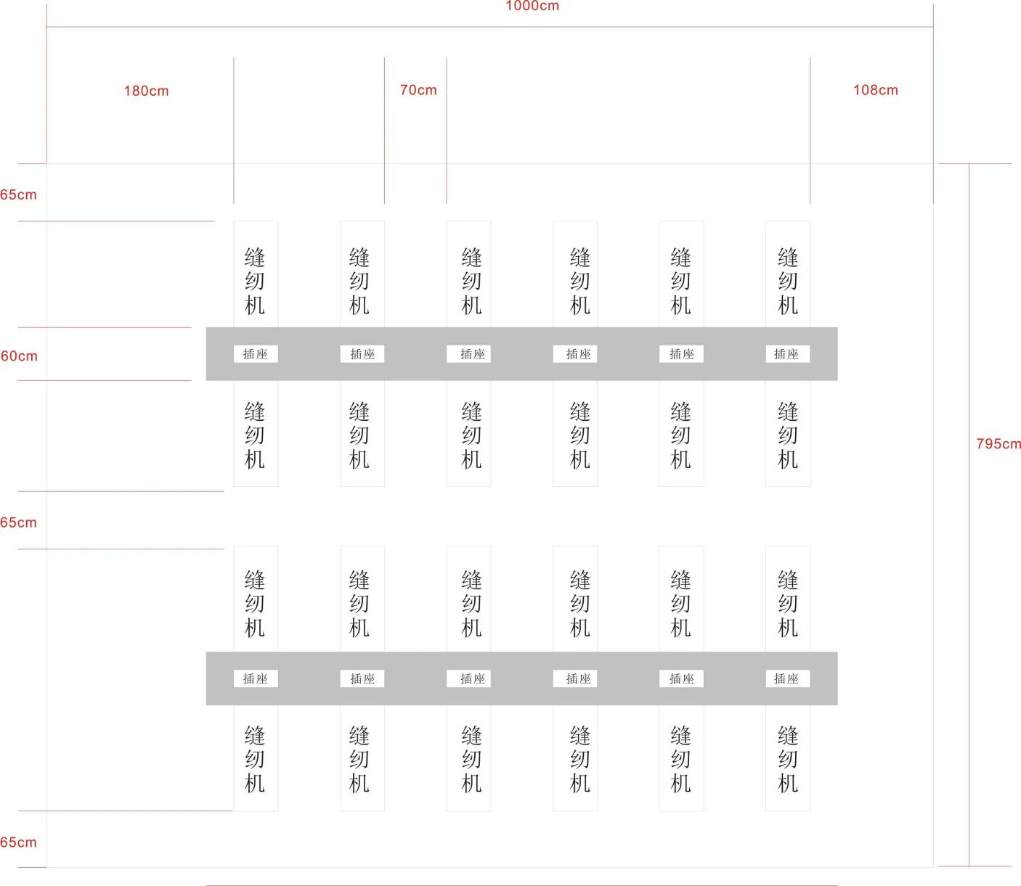

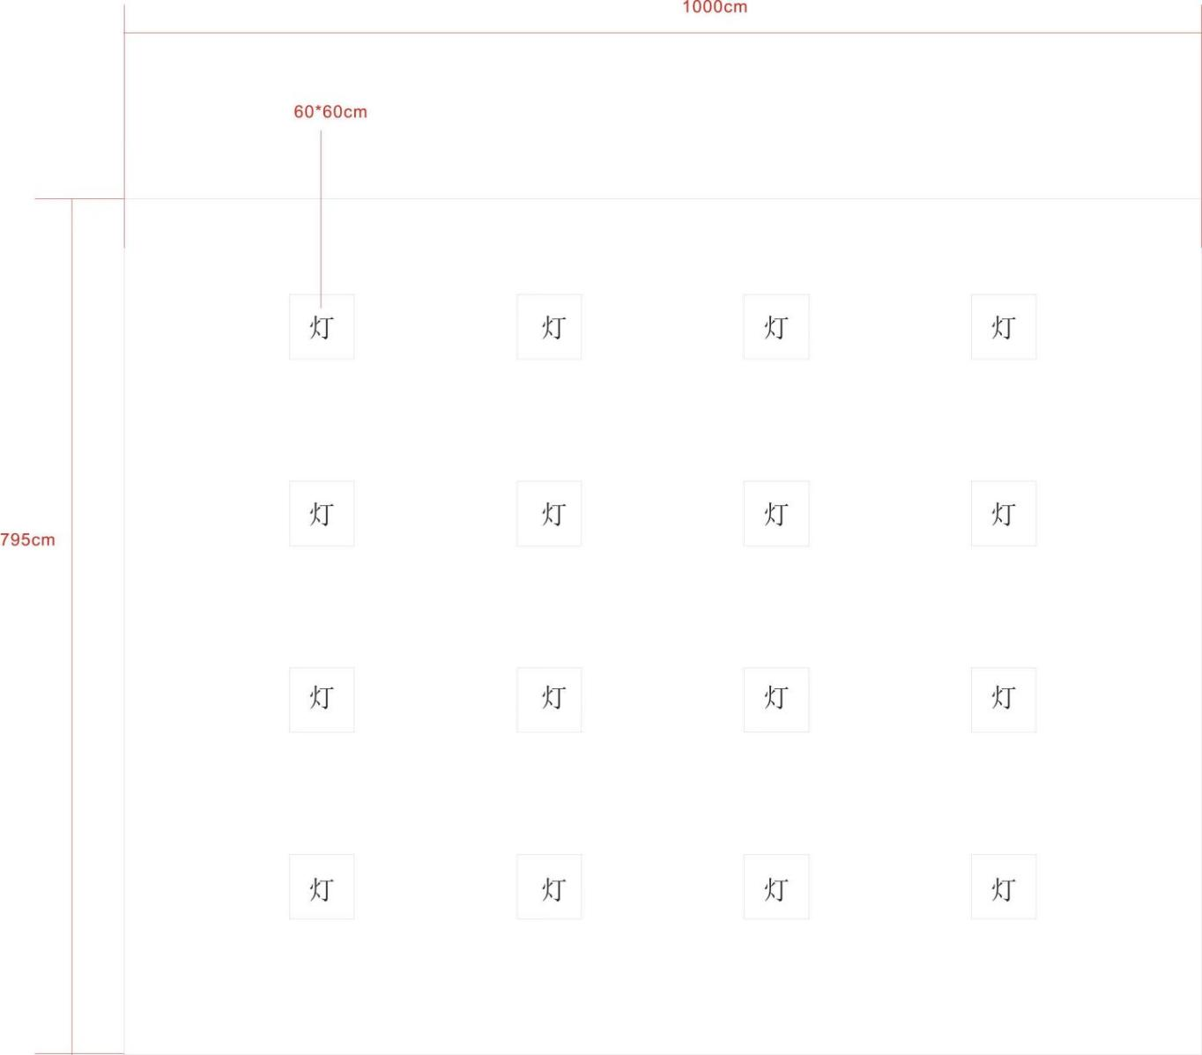

**（二）人员培训要求**

货物安装、调试、验收合格后，中标人应对招标人的相关人员进行免费现场培训。

**（三）货物质量及售后服务要求**

1、货物质量：中标人提供的货物必须是全新、原装、合格正品，完全符合国家规定的质量标准和厂方的标准。货物完好，配件齐全。

2、保修及售后服务：依据商品的保修条款及售后服务条款，提供原厂质保，质保期按照国家规定，且不低于所供品牌向用户承诺的质保期限。招标文件另有约定的从其约定。质保期从货物验收合格后算起。

**（四）验收**

中标人和招标人双方共同实施验收工作，结果和验收报告经双方确认后生效。